Государственное бюджетное общеобразовательное учреждение
«Чистопольская кадетская школа-интернат имени Героя Советского Союза Кузьмин Сергея Евдокимовича»

422981
Чистополь ул. Л. Толстого, д. 44^{а}
Телефон: 8(84342)5-71-37
8(84342)5-25-53
E-mail: sch17chis@mail.ru

КШИ

Увидеть и познать свою родину можно либо своими глазами, либо с помощью книг.

М.В. Ломоносов

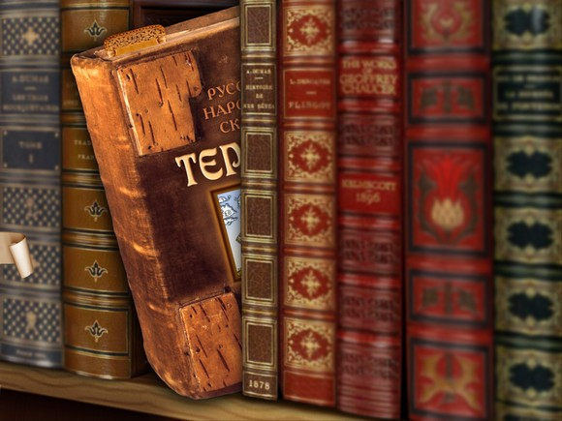

Государственное бюджетное общеобразовательное учреждение
«Чистопольская кадетская школа-интернат имени Героя Советского Союза Кузьмин Сергея Евдокимовича»

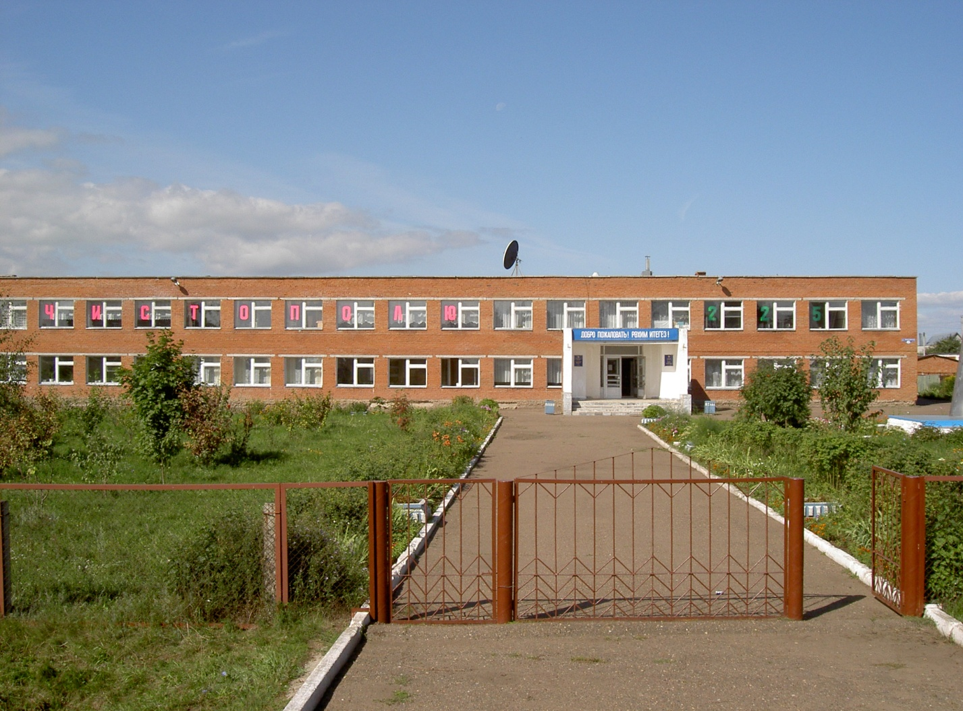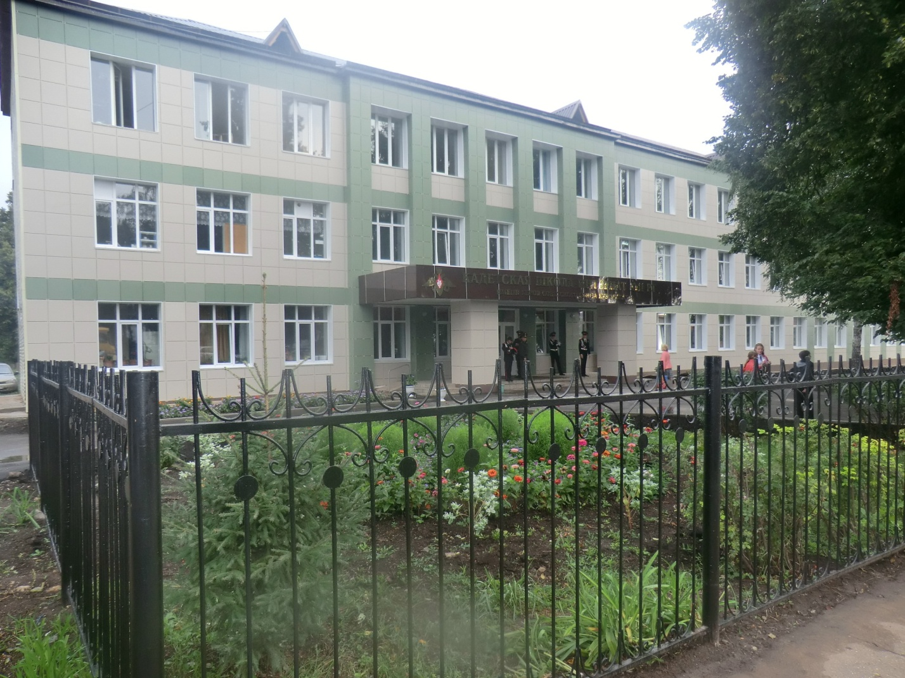

Муниципальный семинар школьных педагогов – библиотекарей
Программа
«Современное общество и миссия библиотеки как центра военно-патриотического воспитания»

16.02.2016 год

9³⁵– 9⁴⁵ Экскурсия по выставке
Школьный музей «Долг Памяти»
«Родные лица победы».

9⁴⁵– 10¹⁰ Круглый стол
«Вопросы патриотического воспитания в современной школе»

9⁴⁵– 9⁵⁰ Выступление
«Инновационные формы работы школьного музея».
С.А. Скучаева, педагог дополнительного образования. /3 этаж, кабинет № 309/

9⁵⁰– 10⁰⁰ Выступление
«Комплексный подход к патриотическому воспитанию кадет»
М.С. Мунин, заместитель директора по военно-патриотическому воспитанию.
/3 этаж, кабинет № 309/

10⁰⁰– 10¹⁰ Выступление
«Миссия библиотеки как центра военно – патриотического воспитания».
Н.П. Новикова, зав. библиотекой
/3 этаж, кабинет № 309/

10¹⁰– 11⁰⁰ Литературно – музыкальная композиция, посвященная выводу войск из Афганистана. «Время выбрало нас» 8, 10 класс.
Н.П. Новикова, зав. библиотекой.
И.В. Слепова, учитель музыки.
/1 этаж, актовый зал/

11⁰⁵– 11³⁰ Практическое взаимодействие школьной библиотеки по проблеме патриотического воспитания
- Внеклассное мероприятие. «Легендарный Севастополь – символ стойкости, верности и мужества».
О.А. Губайдуллин, воспитатель 6 «б» класс
/2 этаж, кабинет № 208/
- Внеклассное мероприятие.
«Я гражданин России»
Н.В. Латыпова, учитель начальной школы 3 класс.
/2 этаж, кабинет № 206/
- Внеклассное мероприятие.
«Приравняв перо к штыку»
«Каләмне штыкка тиңләп»
Г.А. Аминова, учитель татарского языка и литературы 8 «б» класс.
/2 этаж, кабинет № 205/
11³⁰– 12⁰⁰ Обед
12⁰⁰– 13⁰⁰ Заседание рабочей группы педагогов – библиотекарей
образовательных учреждений ЧМР
Ответственные: Титова Е.Н.,
Николаева Е.В., Кубышкина Л.В.
/3 этаж, кабинет № 309/
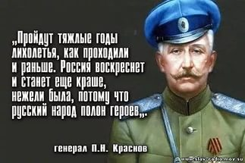

8³⁰ – 9⁰⁰ Встреча участников семинара
Регистрация. Кофе – брейк.
/1 этаж, Библиотека/

9⁰⁰ – 9⁰⁵ Открытие семинара
Приветственное слово.
Ф.З. Сунгатуллин, директор школы.
/1 этаж, Библиотека/

9⁰⁵ – 9²⁵ Обзорный экскурс по школе
Н.П. Новикова, зав. библиотекой
В. Цыганов, ученик 7 класса
/1, 2, 3 этаж школы/

9²⁵ – 9³⁵ Открытое занятие по огневой
подготовке
Д.А. Гурьянов, воспитатель 6 «а» класс
/3 этаж, тир/

